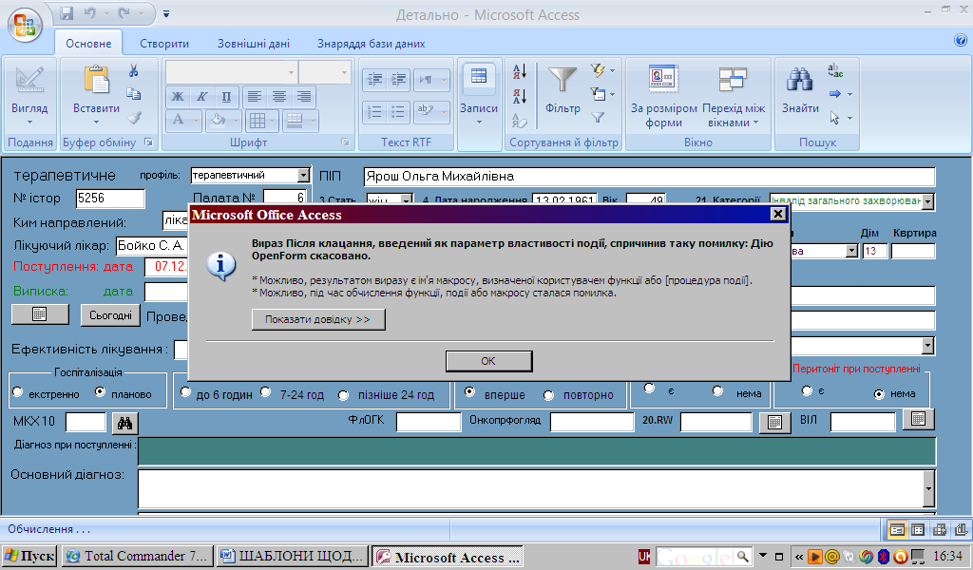
Помилково почала вводити текст в розділі «вибрати шаблон» в первинному описі вгорі , видало наступну помилку і закрився первинний опис таким чином, що справа і внизу сховались «повзунки» і не можу вийти з «детально», як мені виправити ситуацію? Закриваю верхній червоний хрестик – закривається уся база.

